上机四 查找和排序的应用

一、上机目的
1.掌握常见的排序算法
2.掌握常见的查找算法
3.掌握利用常见排序和查找算法解决实际问题的方法
扫码获取上机资源
二、上机原理与上机方法
1.通过冒泡法对给定数字序列进行排序。
2.通过二分法对有序数列进行快速查找。
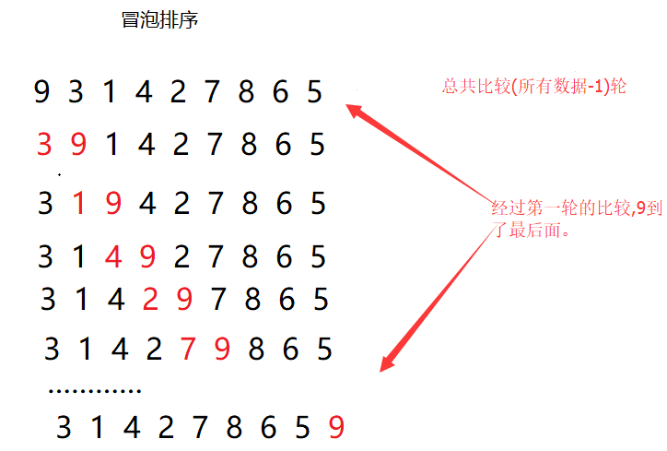
图1冒泡法示意图
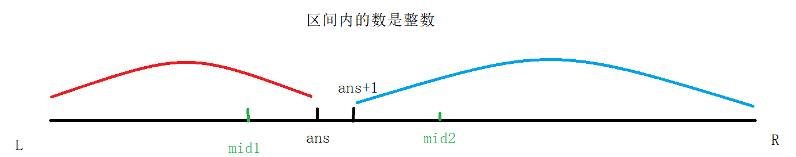
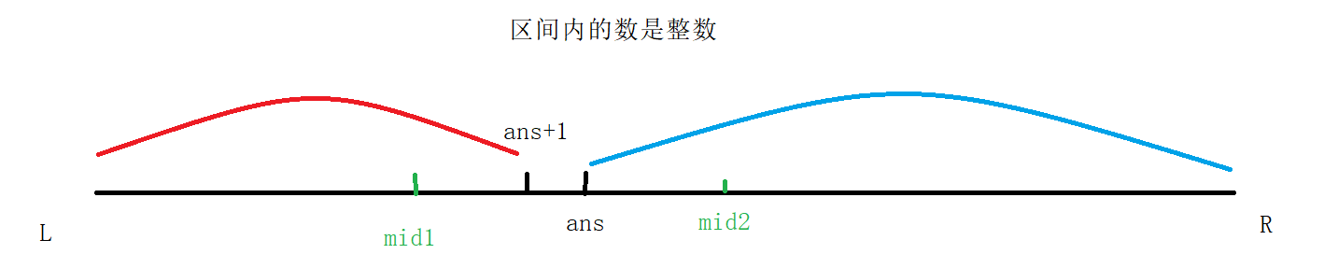
图2 二分法示意图
三、上机主要仪器设备
1.计算机 2.Cfree5.0或者visual studio或者在线编译器https://www.nhooo.com/tool/c/
四、上机内容及步骤
上机内容：
1.给定数字序列如arr[]={3,2,1,4,5,6,8,9,7,10,11}，使用冒泡法对给数字序列进行升序排列，进而通过二分法实现升序数字序列中的特定元素进行搜索，并给出位置信息。
上机步骤：
1.编写根据冒泡法编写数字序列升序排列程序。
void Bubble_sort(List arr, int size){
int j,i,tem;
for (i = 0; i < size-1;i ++)//size-1是因为不用与自己比较，所以比的数就少一个
{
int count = 0;
for (j = 0; j < size-1 - i; j++) //size-1-i是因为每一趟就会少一个数比较
{
if ((arr)[j] > (arr)[j+1])//升序排法前后两个数比较，如果前数大则交换位置
{
tem = (arr)[j];
(arr)[j] = (arr)[j+1];
(arr)[j+1] = tem;
count = 1;
}
}
if (count == 0) //如果某一趟没有交换位置，则说明已经排好序，直接退出循环
break;
}
}
2.编写二分法搜索程序。
int BinSearch(List arr,int len,int key) //折半查找法（二分法）
{
int low=0; //定义初始最小
int high=len-1; //定义初始最大
int mid; //定义中间值
while(low<=high)
{
mid=(low+high)/2; //找中间值
if(key==arr[mid]) //判断mid与key是否相等
return mid;
else if(key>arr[mid]) //如果key>mid 则新区间为[mid+1,high]
low=mid+1;
else //如果key<mid 则新区间为[low,mid-1]
high=mid-1;
}
return -1; //如果数组中无目标值key，则返回 -1 ；
}
3.在编译器中编写程序，并调试。
4.对给定的数字序列进行排序和特定数字进行查找测试。
5.记录上机过程中出现的错误现象，并分析。
五、上机要求与注意事项
1.上机开始之前认真检查相关软件是否正确安装，运行情况是否正常。
2.上机过程中认真记录、观察相关上机现象。
3.上机结束后正确关闭相关软件和计算机并清理使用的上机工位。
六、上机报告
见学校上机报告模板。
思考题：
1.记录上机中看到的现象，并总结中间出现的问题，以及是如何解决的。
2.冒泡法和二分法各自的特点，分析各自适用的范围。

